




รายงานผลการปฏิบัติ
ประจำเดือน กุมภาพันธ์
ประจำปีงบประมาณ ๒๕๖๘

POLICE ITA 2024
สถานีตำรวจภูธรท่าตะโก

รายงานการปฏิบัติราชการประจำเดือน

รายงานการปฏิบัติราชการประจำเดือนกุมภาพันธ์
ประจำปีงบประมาณ พ.ศ. 2568
สถานีตำรวจภูธรท่าตะโก

งานอำนวยการ
ผลการปฏิบัติงาน ประจำเดือน ก.พ. ๖๘ พอสังเขป ดังนี้
1. ประเภทงานจิตอาสา กิจกรรมจิตอาสาปรับปรุงภูมิทัศน์ และทำความสะอาด
2. วันที่ทำกิจกรรม : วันที่ 24 ก.พ.68 เวลา 08.๐0 น.
3. สถานที่ : ณ.วัดทำนบ ม.3 ต.ทำนบ อ.ท่าตะโก จ.นครสวรรค์
4. ผู้ควบคุมการปฏิบัติ : พ.ต.อ.อิศเรศ ห่านดำ ผกก.สภ.ท่าตะโก
5. จำนวนผู้เข้าร่วมกิจกรรม :พ.ต.อ.อิศเรศ ห่านดำ ผกก.สภ.ท่าตะโก พร้อมชุดจิตอาสา สภ.ท่าตะโก
6. หน่วยงานที่เข้าร่วมกิจกรรม : ฝ่ายปกครอง อบต.ทำนบ ประชาชนจิตอาสา
7. รายละเอียดกิจกรรม : นายวชิรวิทย์ พึ่งสอนรักษ์ นายอำเภอท่าตะโก ประธานในพิธี พร้อมด้วยพ.ต.อ.อิศเรศ ห่านดำ ผกก.สภ.ท่าตะโก เเละเจ้าหน้าที่ตำรวจชุดจิตอาสา สภ.ท่าตะโก ฝ่ายปกครอง อบต.ทำนบ ประชาชน ร่วมกันปรับภูมิทัศน์ และทำความสะอาด ณ.วัดทำนบ ม.3 ต.วังมหากร
อ.ท่าตะโก จ.นครสวรรค์
8. ปัญหาข้อขัดข้อง : ไม่มี
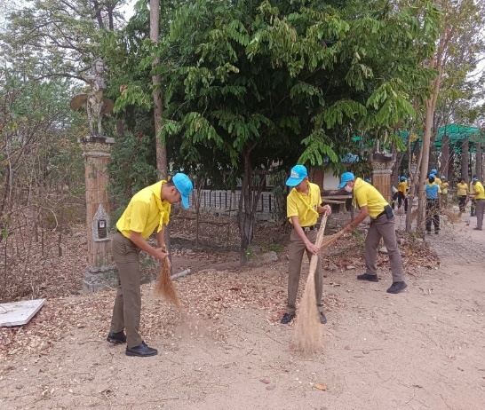
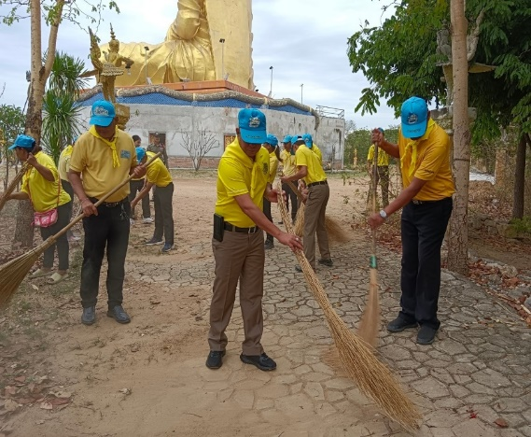

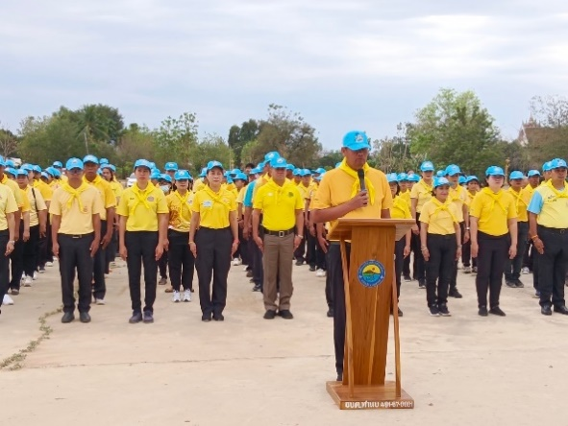
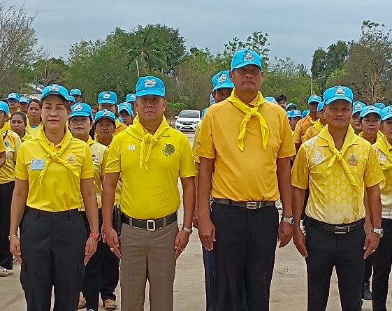

รายงานการปฏิบัติราชการประจำเดือน

1. ประเภทงาน การประชุม กต.ตร.สภ.ท่าตะโก
2. วันที่ทำกิจกรรม : วันที่ 1๙ ก.พ.68 เวลา ๑๐.00 น.
3. สถานที่ : สภ.ท่าตะโก เลขที่ 584 ม.7 ต.ท่าตะโก อ.ท่าตะโก จ.นครสวรรค์
4. ผู้ควบคุมการปฏิบัติ : พ.ต.อ.อิศเรศ ห่านดำ ผกก.สภ.ท่าตะโก
5. จำนวนผู้เข้าร่วมกิจกรรม :พ.ต.อ.อิศเรศ ห่านดำ ผกก.สภ.ท่าตะโก และกรรมการ กต.ตร.สภ.ท่าตะโก
6. หน่วยงานที่เข้าร่วมกิจกรรม :
7. รายละเอียดกิจกรรม : พ.ต.อ.อิศเรศ ห่านดำ ผกก.สภ.ท่าตะโก เเละกรรมการ กต.ตร. สภ.ท่าตะโก ประชุมร่วมกัน ณ สภ.ท่าตะโก จำนวน ๓๐ คน
8. ปัญหาข้อขัดข้อง : ไม่มี
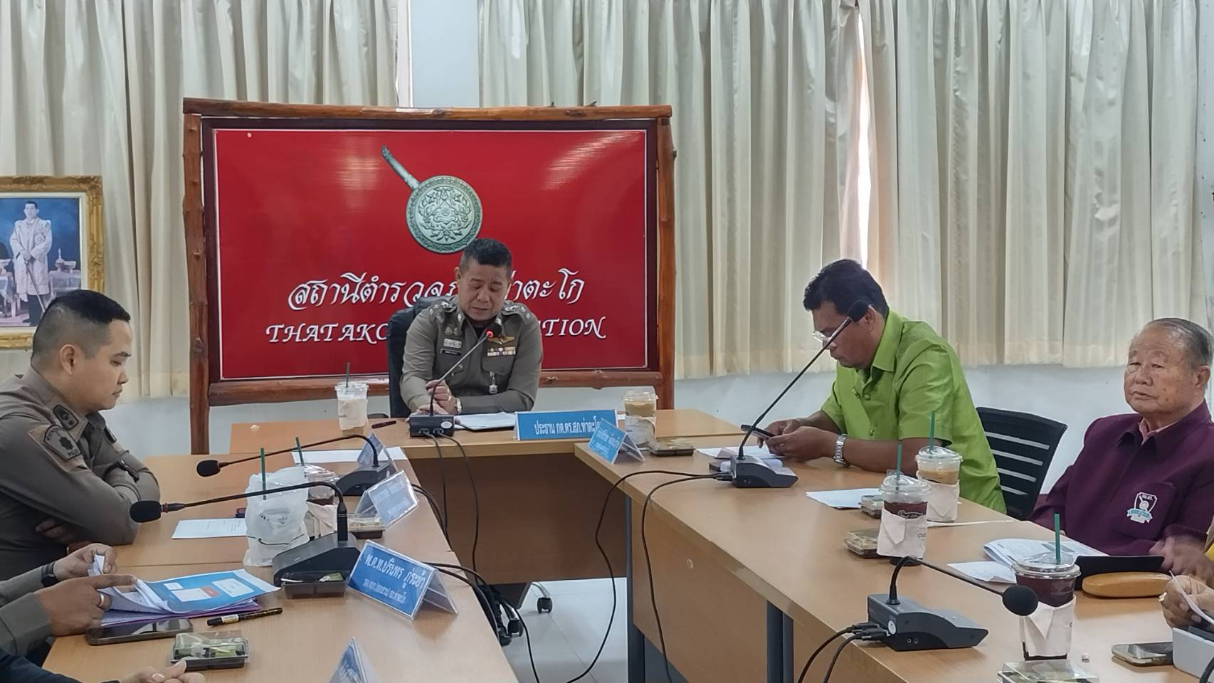

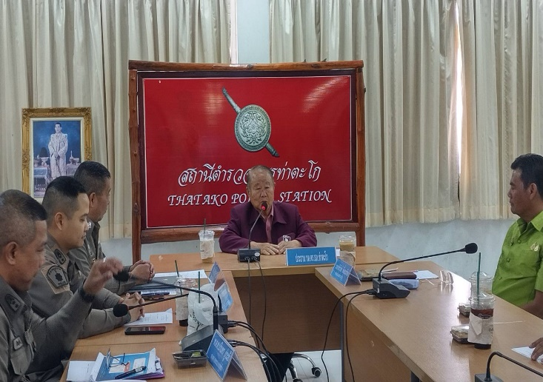
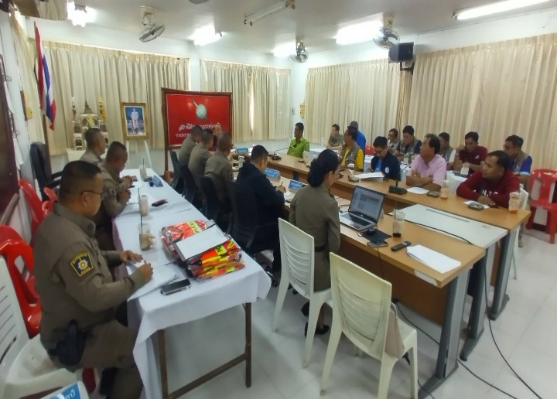

รายงานการปฏิบัติราชการประจำเดือน

1. ประเภทงาน กิจกรรมปรับภูมิทัศน์ และทำความสะอาด สภ.ท่าตะโก
2. วันที่ทำกิจกรรม : วันที่ ๒๖ ก.พ.68 เวลา 09.00 น.
3. สถานที่ : สภ.ท่าตะโก เลขที่ 584 ม.7 ต.ท่าตะโก อ.ท่าตะโก จ.นครสวรรค์
4. ผู้ควบคุมการปฏิบัติ : พ.ต.อ.อิศเรศ ห่านดำ ผกก.สภ.ท่าตะโก
5. จำนวนผู้เข้าร่วมกิจกรรม :พ.ต.อ.อิศเรศ ห่านดำ ผกก.สภ.ท่าตะโก พร้อมข้าราชการตำรวจ
สภ.ท่าตะโก
7. รายละเอียดกิจกรรม : พ.ต.อ.อิศเรศ ห่านดำ ผกก.สภ.ท่าตะโก เเละข้าราชการตำรวจ สภ.ท่าตะโก
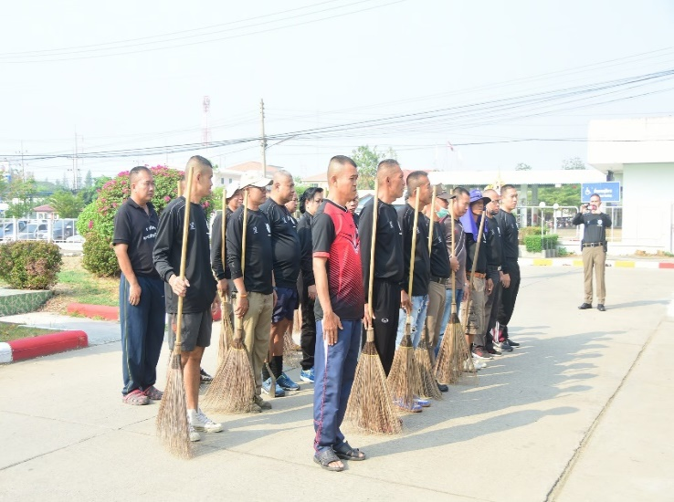
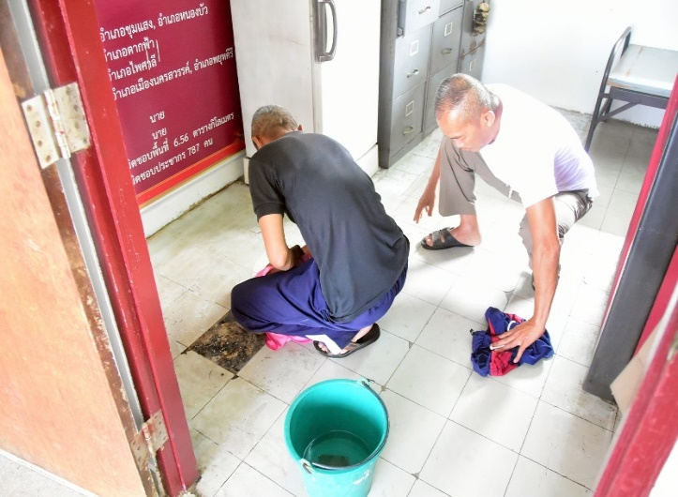
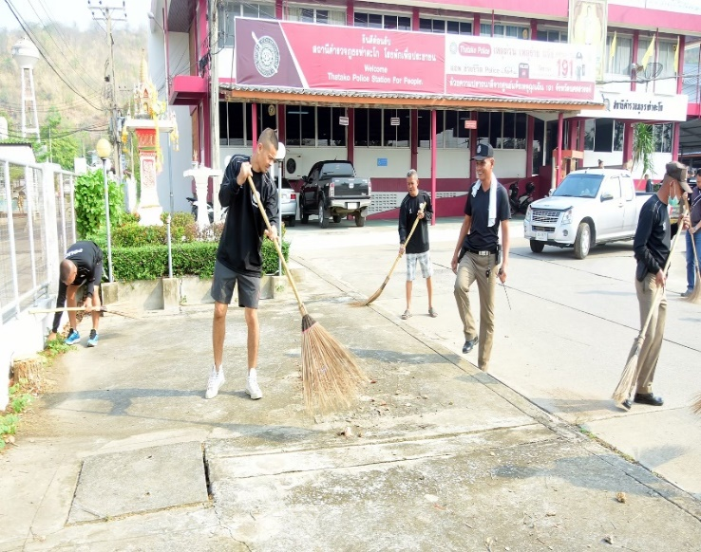
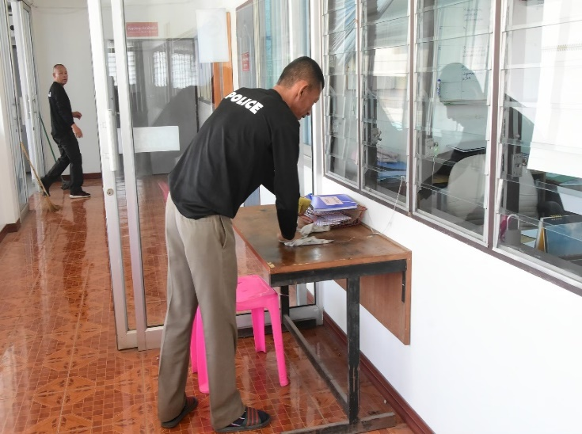
8. ปัญหาข้อขัดข้อง : ไม่มี

